**SMLOUVA O DÍLO**

**I.**

**Smluvní strany**

Oprávněná strana: Sociální služby Libina, p.o.

**Libina 540**

**788 05**

**ICO: 75003988**

**(objednatel)**

**Zavázaná strana** : **Radek Černý**

**Puškinova 20**

**Šumperk**

**787 01**

**IČO: 74533703 DIČ: CZ7807145797**

**(zhotovitel)**

**II.**

Předmět smlouvy:

Účastníci se zavazují vyplnit smlouvu o dílo jejímž předmětem jsou stavební práce spojené s rekonstrukcí objektu ,,Velký domek". viz příloha - cenový rozpočet ze dne 18.10.2019

**a) Způsob provedení díla:**

vlastními silami případně (ve své režii) přizvanými pracovníky.

b) **Rozsah prací**:

1.část bourací práce -osekání obkladů atd

2.část přípravné práce pro nový obklad el.instalaci, vodoinstalaci.

3.část nové obklady, osazení zárubní, vodoinstalace, el. instalace

4.část usazení WC, umyvadel + dokončovací práce

**III.**

***Cena zhotovovaného díla***

Předpokládaná cena za dílo je **347.826,-Kč + 15% 52.174,-Kč celkem s DPH 15% 400.000,- Kč**

**Způsob placení:** úhrada prací je realizována zálohově dle domluvy oproti předložené zálohové faktuře ve výši 50% z celkové ceny zakázky tzn. **200.000,-Kč s DPH**, která bude uhrazena do 20.11.2019.na účet č.155348351/0600 MONETA Money Bank. Konečná faktura bude proplacena na účet č. 155348351/0600 MONETA Money Bank do 10. pracovních dnů po převzetí zhotoveného díla

**Konečná cena se může změnit v závislosti na změnách v odsouhlasených objemech požadovaných prací (vícepráce,). Případné změny budou předem konzultovány na základě rozpočtu, který je součástí této smlouvy**

**V. Termín plnění:**

Plánované zahájení prací je **1.11. 2019** Termín dokončení prací je **31.12 2019**. Smlouva platí ode dne podpisu.

**V.**

**Nároky z odpovědností:**

a) V případě nemožnosti zhotovitele pokračovat v plnění smluvních podmínek z důvodů ovlivnitelných objednatelem, jako prodlení v placení dohodnutých záloh atd. má zhotovitel právo požadovat smluvní poplatek ve výši 0,5 % z neuhrazené částky za každý den prodlení od vzniku překážky v práci až do jejich odstranění.

b) V případě neplnění smluvních podmínek zhotovitelem, zejména nesplnění dohodnutého termínu dokončení výše uvedených prací, má objednatel právo požadovat 0,5% z celkové ceny díla za každý den neplnění smluvních povinností zhotovitelem.

**VI. Další ujednání:**

**a)** Kontrolu prací provádí objednavatel průběžně při provádění díla.

**b)** Práce se považují za hotové po ukončení všech technologických i dokončovacích procesů spojených s jejich realizací.

**c)** Rozsah a délka záruky: záruka na odvedené práce a uplatnění případných vad je zhotovitelem poskytnuta v obvyklém rozsahu podle Občanského zákoníku, tj ve lhůtě dvou let.

**d)** Obě smluvní strany potvrzují, že si smlouvu přečetly, rozumí ji, a že nebyla

ujednána v tísni a ani za jinak jednostranně nevýhodných podmínek.

**e)** Ostatní vztahy vyplývající z této smlouvy se řídí Občanským zákoníkem.

**f)** Smlouvu tvoří dva listy a jedna příloha – cenový rozpočet. Smlouva byla vyhotovena ve dvou stejnopisech, po jednom pro každou stranu.

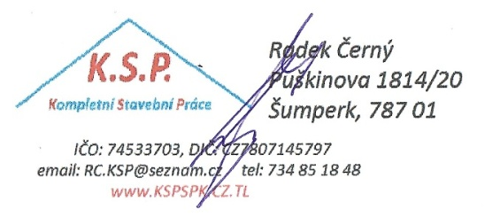

**l**

Podpisy smluvních stran

…………………………………. ……………………………………

zhotovitel objednate

**V Libině dne: V Libině dne:**